Environmental Pollution
(Class #: 1931)

Mid-term examination

※ 불필요하게 긴 서술은 부분 점수 (partial credit)를 받는데 지장을 줄 수도 있음※

Hour: 11:00 ~ 12:50 am
Date: 25 April 2007

Student Name: _______________
Student’s SIGNATURE: ______________
Student I.D. Number: _____________

Directions: Please enter your name on this page. Then sign the examination and enter your student identification number above. Time allowed for this examination is 2 hours. Answer all questions on a separate paper provided. Be precise, logical, and ordered in your responses. Show all your work! I can not do give any credit if you do not write anything.

(40 pt) 1. 다음 각 물음에 대하여 간략히 기술하시오. (각각 50자 이내로 기술)

- CO₂, N₂O, CH₄ 등이 지구온난화에 기여하는 정도를 평가하는 방법

- 환경을 구성하고 있는 6개의 주체 (사람, 대기, 수환경, 동물, 식물, 토양)들간에 일어나는 상호작용

- 환경영향평가의 대상으로 규정된 사업분야는 항만건설, 산업단지 조성, 도로건설 등 17개 분야인데, 이들 중에서도 일정 규모 이상인 경우에만 그 대상 분야로 하고 규모가 작은 경우에는 ______________(을)를 실시한다.

- 환경과 개발에 관한 세계위원회”가 1987년 4월에 유엔 산하의 “유엔환경계획기구”에 제출한 한 보고서에 있는 내용을 토대로 _______________ (Environmentally Sound and Sustainable Development, ESSD)이라는 환경개념이 성립되었다.

(30 pt) 2. 다음 주어진 그림 1은 태양(지구)으로부터 오는(나가는) 복사에너지의 파장별 분포를 보여주고 있고, 그림 2는 대기에 대한 에너지 스펙트럼을 보여주고 있다. 이러한 사실에 기초하여 아래의 각 질문에 답하시오.

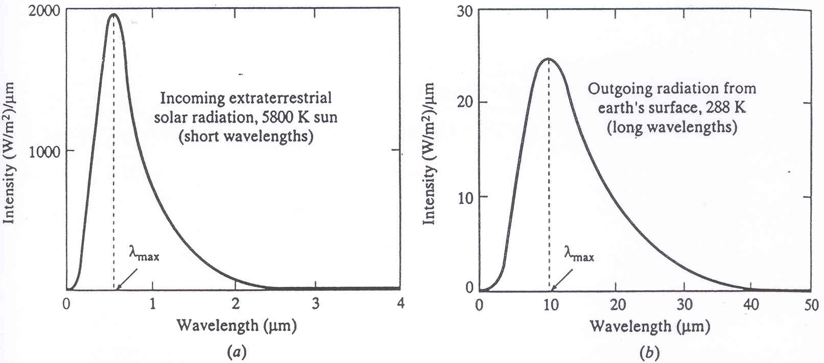

<그림 1>

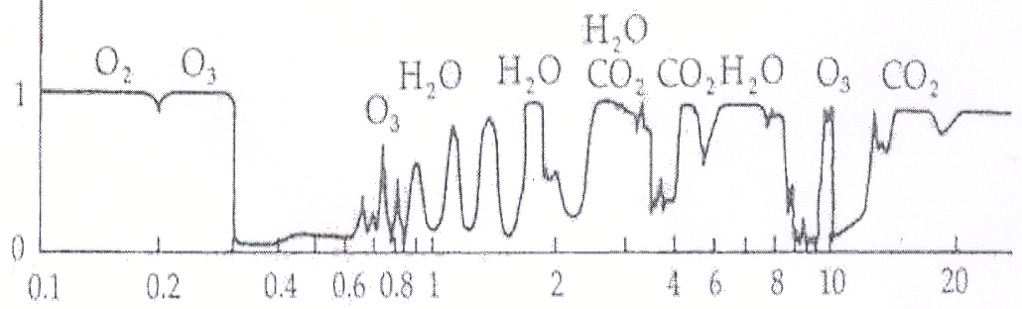
흡수도
①

②

파장 (μm)

<그림 2>

(1) 그림 1에 기초하여 복사에너지와 파장간의 관계를 간략히 기술하시오. (반드시 30자 이내로 기술)

(2) 그림2에서 오존 (O₃)에 의해 흡수가 일어나는 0.2 ~ 0.3μm 에 해당하는 파장영역과 오존층의 역할을 서술하시오. (반드시 50자 이내로 기술)

(3) 그림 2에서 ①과 ②로 표시된 CO₂가 지구온난화에 기여하는 정도를 각각 설명하고 그 이유를 약술하시오. (각각을 분리하여 기술하되, 모두 합쳐 반드시 60자 이내로 기술)

(30 pt) 3. 아래에 주어진 그림은 지구온난화의 원인을 이해하기 위하여 지난 1000년 동안 대기 중의 CO₂ 농도변화를 보여주고 있다. 이 그림을 보고 아래의 각 항에 답하시오.

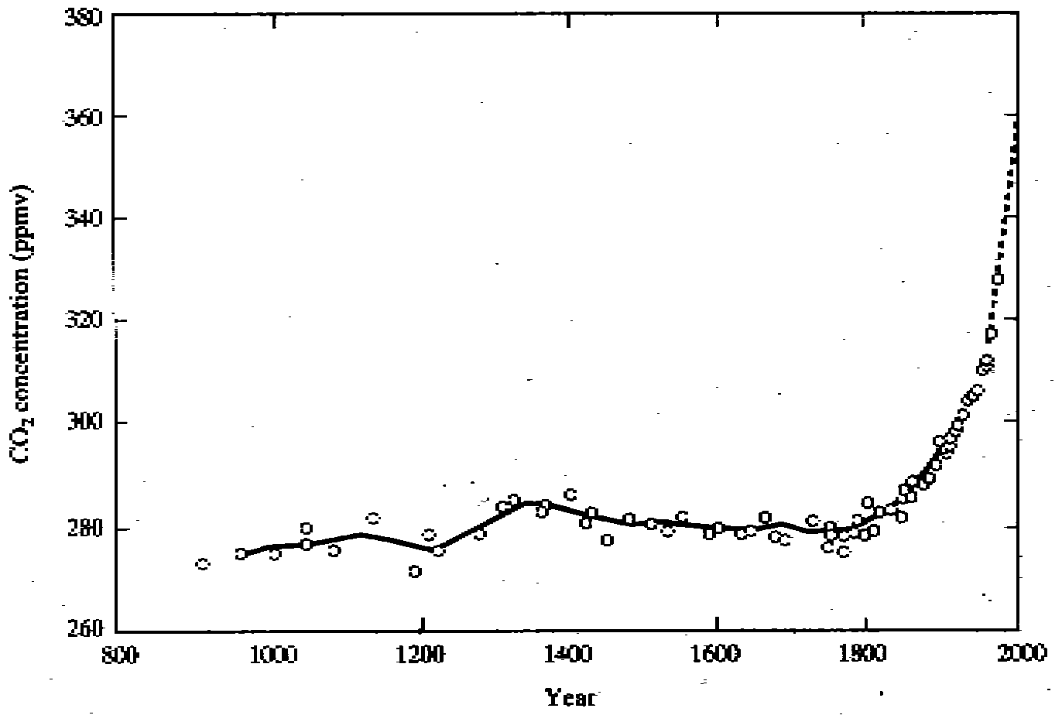

- 이 그림에 사용된 대기 내의 CO₂ 농도자료들 중에서 1958년 이후의 농도값은 Hawaii에 있는 Mauna Loa 관측소에서 실측한 값들을 사용하였다. 그러나, 1958년보다 이전에는 이러한 실측소가 전혀 없었으므로 다른 방법으로 대기 중의 CO₂ 농도를 추정할 수 밖에 없는데, 우리나라의 고려시대 중기에 해당하는 1200년에 대기 내의 CO₂ 농도를 알아낼 수 있는 방법을 간략히 설명하시오. (반드시 50자 이내로 기술)

- 그림에서 알 수 있듯이, 1800년 이후부터 대기 중의 CO₂가 급격히 증가하였다는 것을 알 수 있는데, 그 원인을 서술하시오. (반드시 30자 이내로 기술)

- 지구온난화를 방지하기 위한 국제적인 노력의 일환으로 탄생된 국제협약을 쓰시오.

Good luck on all your work regarding the questions.

